Presseinformation

RAFI für Nachhaltigkeit zertifiziert

Die RAFI Gruppe ist von der Bewertungsagentur EcoVadis für ihre Nachhaltigkeit und soziale Verantwortung (CSR) ausgezeichnet worden. Der Lösungsanbieter für die Mensch-Maschine-Kommunikation erhielt von der global agierenden Rating-Plattform eine Silbermedaille. Damit zählt RAFI im EcoVadis-Unternehmensvergleich zum Spitzenviertel der nachhaltigsten Unternehmen in punkto Umweltschutz, Unternehmensethik, Beschaffungspraxis sowie Arbeits- und Menschenrechte. RAFI verfolgt unternehmensweit die zukunftsfähige Entwicklung und kontinuierliche Verbesserung. Dazu zählt der Einsatz regenerativer Energien in der Fertigung, eine möglichst lokale Beschaffung von Grundmaterialien, eine ressourcenschonende Fertigung und ein proaktives Obsoleszenz-Management, um Kunden die langfristige Verfügbarkeit zuverlässiger Elektronikprodukte zu gewährleisten. Daneben würdigt Ecovadis unter anderem die guten internen Weiterbildungsmöglichkeiten und Beschäftigungsbedingungen bei RAFI.

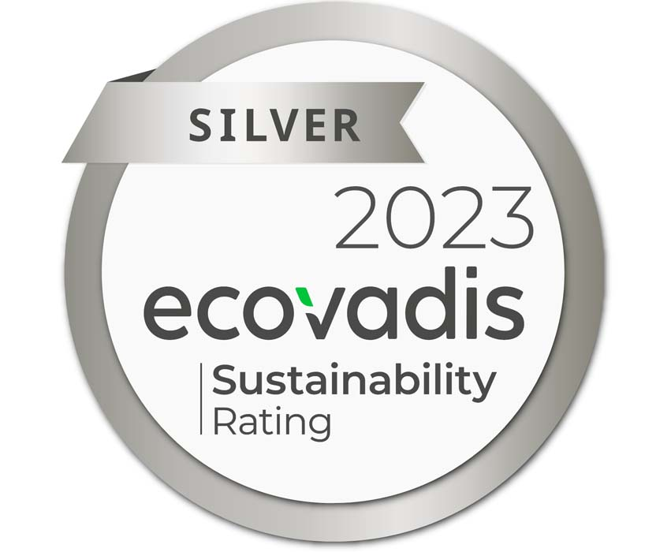
Bild: RAFI erhält von EcoVadis die Silbermedaille für Nachhaltigkeit

Mit mehreren aktuellen Großprojekten treibt RAFI sein Engagement für eine nachhaltige Unternehmensentwicklung weiter voran. Am Stammsitz Berg investiert der Konzern einen hohen zweistelligen Millionenbetrag in die Sanierung und energetische Gebäudemodernisierung, um die Betriebsstätte sukzessive mit neuen, klimafreundlichen Dachflächen, Fassaden und Fensterfronten auszustatten. Auch der im April begonnene Werksneubau in Bad Waldsee zeichnet sich durch seine energieeffiziente und verbrauchsarme Gebäudeinfrastruktur aus. Als Medaillengewinner hat RAFI den Bewertungsprozess von EcoVadis erfolgreich absolviert, ein effektives, Nachhaltigkeitskriterien berücksichtigendes Managementsystem nachgewiesen und die branchenrelevanten Lizensierungs- und Zulassungskriterien erfüllt. EcoVadis kann auf über 1,6 Mio. Nachhaltigkeitsbeurteilungen verweisen und unterstützt mehr als 100.000 Unternehmen in aller Welt bei der Prüfung und Erfüllung ihrer Nachhaltigkeits-, ESG- und Compliance-Ziele.
Aktueller Nachhaltigkeitsbericht der RAFI Gruppe: www.rafi-group.com/unternehmen-karriere/nachhaltigkeit/

Bilder: | rafi-logo.png  ecovadis_logo_2000px.jpg | Zeichen: | 1962
Dateiname: | 202307023_pm_ecovadis_auszeichnung.docx | Datum: | 09.08.2023
Über die RAFI Gruppe
Das im Jahr 1900 gegründete Unternehmen entwickelt und produziert elektromechanische Bauelemente und Systeme für die Mensch-Maschine-Kommunikation. Dazu gehören Taster, Schalter, Touchscreens und Bediensysteme sowie elektronische Baugruppen. RAFI-Produkte werden eingesetzt in der Automation und Medizintechnik, im Maschinen- und Anlagenbau, in Straßen- und Schienenfahrzeugen, in Haushaltsgeräten sowie in der Telekommunikation. Die RAFI Gruppe agiert weltweit mit über 2.000 Mitarbeitern an Standorten in Deutschland, Europa, China und den USA. Der Hauptsitz der RAFI-Firmengruppe befindet sich in Berg bei Ravensburg.
Kontakt:  RAFI GmbH & Co. KG  Tatjana Schweitzer  Ravensburger Straße 128-134  88276 Berg  Tel.: 0751 89-1468  E-Mail: tatjana.schweitzer@rafi-group.com  Internet: www.rafi-group.com |  | gii die Presse-Agentur GmbH  Immanuelkirchstraße 12  10405 Berlin  Tel.: 030 / 538 965-0  E-Mail: info@gii.de  Internet: www.gii.de

